**Java Web开发**

**实验二**

**作业报告**

|  |  |
| --- | --- |
| 学 院 | 计算机 |
| 所在系 班 级 | 2017软件工程系11班 |
| 学 号 姓 名 | 04172213 唐思博 |
| 指 导 教 师 | 郭晓燕 |
| 完 成 时 间 | 2019年3月-11 |

# 实验题目

1. 新建项目，练习教材上相关例子Hello.java文件，P29。并练习如何在Tomcat服务器上发布该文件
2. HelloServlet文件内容
3. 请分别用注释法和文件配置法（web.xml）来完成对HelloServlet文件的发布。

注释法访问的地址是 <http://127.0.0.1:8080/项目工程名/test2/hello.view>（请注意要根据题目要求修改代码中的注释内容）

文件配置法的地址是http://127.0.0.1:8080/项目工程名/test2/hello.do

1. 请编写.java文件，代码内容如下图，

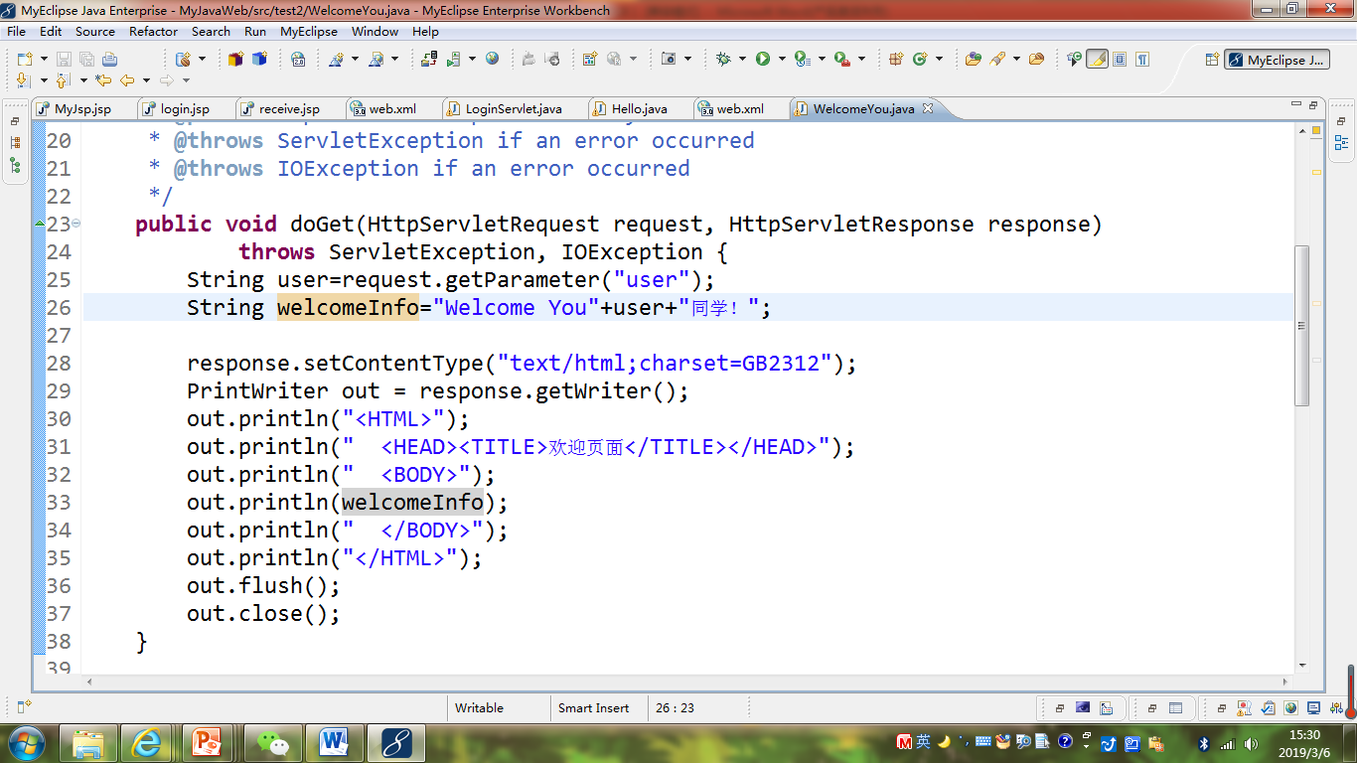

* 1. 图中第25行是何意思？

获取参数值信息

* 1. 编写好之后请用如下两个地址来分别访问该文件：

http://127.0.0.1:8080/项目工程名/test2/welcome?user=‘李华’

http://127.0.0.1:8080/项目工程名/test2/welcome?user=‘Lihua’

记录下浏览器的显示内容，并分析其原因。

原因：乱码

1. 请编写程序，完成以下功能：
2. 一个邮箱注册表单register.html文件，具体见图。

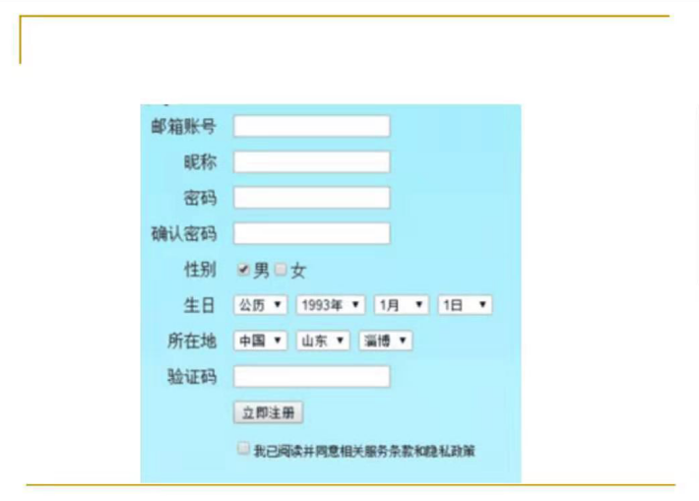

1. 自行编写两个html文件，一个success.jsp成功页面，一个fail.jsp失败页面。
2. 点击注册按钮后，跳转到成功页面success.jsp。
3. 尝试：能否在成功页面显示该用户的昵称，邮箱名称？比如“开心，恭喜你！你的happyToday@163.com”
4. 注意注册页面的表单应当提交什么请求方式
5. 如果下一步，我还希望能把失败页面加上去，怎么办？

# 分析与设计

根据题目要求，计划设计几个文件来完成实验，每个文件的名字、作用。如果是类，要求写出类的变量和方法

# 关键源码（部分）

第一大题：

HelloServlet.java :

package cc.opemhome;

import java.io.IOException;

import java.io.PrintWriter;

import javax.servlet.ServletException;

import javax.servlet.annotation.WebServlet;

import javax.servlet.http.HttpServlet;

import javax.servlet.http.HttpServletRequest;

import javax.servlet.http.HttpServletResponse;

@WebServlet("/hello.view")

public class HelloServlet extends HttpServlet {

protected void doGet(HttpServletRequest request, HttpServletResponse response)

throws ServletException, IOException {

response.setContentType("text/html;charset=UTF-8");// 设置编码格式

PrintWriter out = response.getWriter();

String name=request.getParameter("name");//指定请求的参数名称获取参数值信息

out.println("<!DOCTYPE html>");

out.println("<html>");

out.println("<head>");

out.println("<title>Hello! Servlet!</title>");

out.println("</head>");

out.println("<body>");

out.println("<h1>Hello! "+name+"</h1>");

out.println("</body>");

out.println("</html>");

}

}

web.xml :

<?xml version=*"1.0"* encoding=*"UTF-8"*?>

<web-app version=*"3.0"*

xmlns=*"http://java.sun.com/xml/ns/javaee"*

xmlns:xsi=*"http://www.w3.org/2001/XMLSchema-instance"*

xsi:schemaLocation=*"http://java.sun.com/xml/ns/javaee*

*http://java.sun.com/xml/ns/javaee/web-app_3_0.xsd"*>

<display-name></display-name>

<servlet>

<description>This is the description of my J2EE component</description>

<display-name>This is the display name of my J2EE component</display-name>

<servlet-name>HelloServlet</servlet-name>

<servlet-class>cc.opemhome.HelloServlet</servlet-class>

</servlet>

<servlet-mapping>

<servlet-name>HelloServlet</servlet-name>

<url-pattern>/test2/hello.do</url-pattern>

</servlet-mapping>

<welcome-file-list>

<welcome-file>index.jsp</welcome-file>

</welcome-file-list>

</web-app>

第二大题：

**package** cc.opemhome;

**import** java.io.IOException;

**import** java.io.PrintWriter;

**import** javax.servlet.ServletException;

**import** javax.servlet.annotation.WebServlet;

**import** javax.servlet.http.HttpServlet;

**import** javax.servlet.http.HttpServletRequest;

**import** javax.servlet.http.HttpServletResponse;

@WebServlet("/welcome")

**public** **class** WelcomeYou **extends** HttpServlet{

**public** **void** doGet(HttpServletRequest request,HttpServletResponse response)**throws** ServletException,IOException{

String user=request.getParameter("user");

response.setContentType("text/html;charset=GB2312");

String Welcomeinfo="welcome you "+user+"同学!";

PrintWriter out=response.getWriter();

out.println("<html>");

out.println("<head>");

out.println("<title>欢迎界面</title>");

out.println("</head>");

out.println("<body>");

out.println(Welcomeinfo);

out.println("</body>");

out.println("</html>");

}

}

第三大题：

register.jsp:

<!DOCTYPE html>

<html>

<head>

<title>邮箱注册</title>

<meta http-equiv=*"keywords"* content=*"keyword1,keyword2,keyword3"*>

<meta http-equiv=*"description"* content=*"this is my page"*>

<meta http-equiv=*"content-type"* content=*"text/html; charset=UTF-8"*>

<!--<link rel="stylesheet" type="text/css" href="./styles.css">-->

</head>

<body bgcolor=*cyan*>

<form action=*"Judge.jsp"* method=*"post"* form=*"name"*>

<table height=*"100"* border=*"0"* align=*center* >

<tr>

<td>邮箱账号</td><td><input type=*"mail"* name=*"user_mail"*></td>

</tr>

<tr>

<td>昵称</td><td><input type=*"text"* name=*"name"*></td>

</tr>

<tr>

<td>密码</td><td><input type=*"text"* name=*"password"*></td>

</tr>

<tr>

<td>确认密码</td><td><input type=*"text"* name=*"repass"*></td>

</tr>

<tr>

<td>性别</td>

<td colspan=*"2"*>

<input type=*"radio"* name=*"gender"* value=*"男"*>男

<input type=*"radio"* name=*"gender"* value=*"女"*>女

</td></tr>

<tr>

<td>生日</td>

<td colspan=*"4"*>

<select size=*"1"* name=*"calendar"*>公历

<option>公历</option>

<option>农历</option>

</select>

<select size=*"1"* name=*"year"*>1993年

<option>1993年</option>

<option>1994年</option>

<option>1995年</option>

<option>1996年</option>

<option>1997年</option>

<option>1998年</option>

<option>1999年</option>

<option>2000年</option>

<option>2001年</option>

<option>2002年</option>

<option>2003年</option>

<option>2004年</option>

<option>2005年</option>

<option>2006年</option>

</select>

<select value=*"1"* name=*"month"*>1月

<option>1号</option>

<option>2月</option>

<option>3月</option>

<option>4月</option>

<option>5月</option>

<option>6月</option>

<option>7月</option>

<option>8月</option>

<option>9月</option>

<option>10月</option>

<option>11月</option>

<option>12月</option>

</select>

<select value=*"1"* name=*"day"*>1日

<option>1号</option>

<option>2号</option>

<option>3号</option>

<option>4号</option>

<option>5号</option>

<option>6号</option>

<option>7号</option>

<option>8号</option>

<option>9号</option>

<option>10号</option>

<option>11号</option>

<option>12号</option>

<option>13号</option>

<option>14号</option>

<option>15号</option>

</select>

</td>

</tr>

<tr>

<td>所在地</td>

<td colspan=*"3"*>

<select value=*"1"* name=*"country"*>中国

<option>中国</option>

<option>美国</option>

<option>荷兰</option>

</select>

<select value=*"1"* name=*"city"*>山东

<option>山东</option>

<option>广州</option>

</select>

<select value=*"1"* name=*"county"*>淄博

<option>淄博</option>

</select>

</td>

</tr>

<tr>

<td>验证码</td>

<td><input type=*"text"* name=*"word"*></td>

</tr>

<tr>

<td colspan=*"1"*>

<input type=*"checkbox"*>我已阅读并同意相关服务条款和隐私政策

</td>

</tr>

</table>

<div align=*"center"*>

<button type=*"submit"*>立即注册</button>

</div>

</form>

</body>

</html>

Success.jsp:

<%@ page contentType=*"text/html;charset=utf-8"*%>

<!DOCTYPE HTML PUBLIC "-//W3C//DTD HTML 4.01 Transitional//EN">

<html>

<%

String name = request.getParameter("user_mail");

%>

<body bgcolor=*cyan*>

恭喜你！！你的<%=name %>邮箱注册成功！！！

</body>

</html>

Judge.jsp

<%@page import=*"javax.management.modelmbean.RequiredModelMBean"*%>

<%@ page contentType=*"text/html;charset=utf-8"*%>

<%

String password = request.getParameter("password");

String repass = request.getParameter("repass");

**if**(password.equals(repass)){

request.getRequestDispatcher("Success.jsp").forward(request, response);

}

**else**{

response.sendRedirect("Fail.jsp");

}

%>>

Fail.jsp:

<%@ page contentType=*"text/html;charset=utf-8"*%>

<!DOCTYPE HTML PUBLIC "-//W3C//DTD HTML 4.01 Transitional//EN">

<html>

<body>

很遗憾!邮箱注册失败！

</body>

</html>

# 运行效果图

第一题：

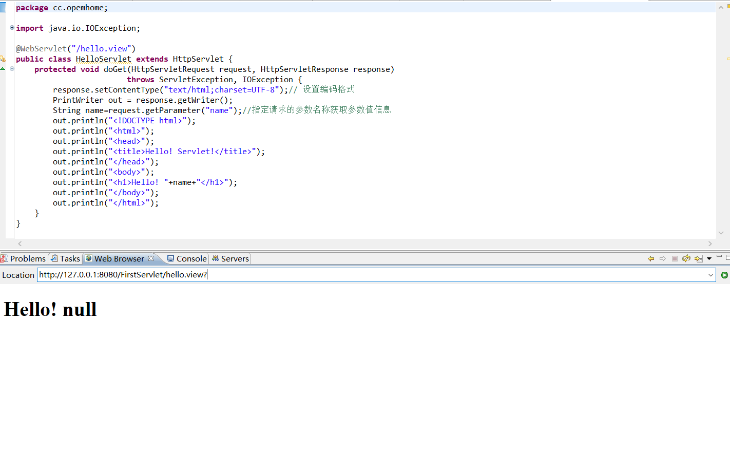

第二题：

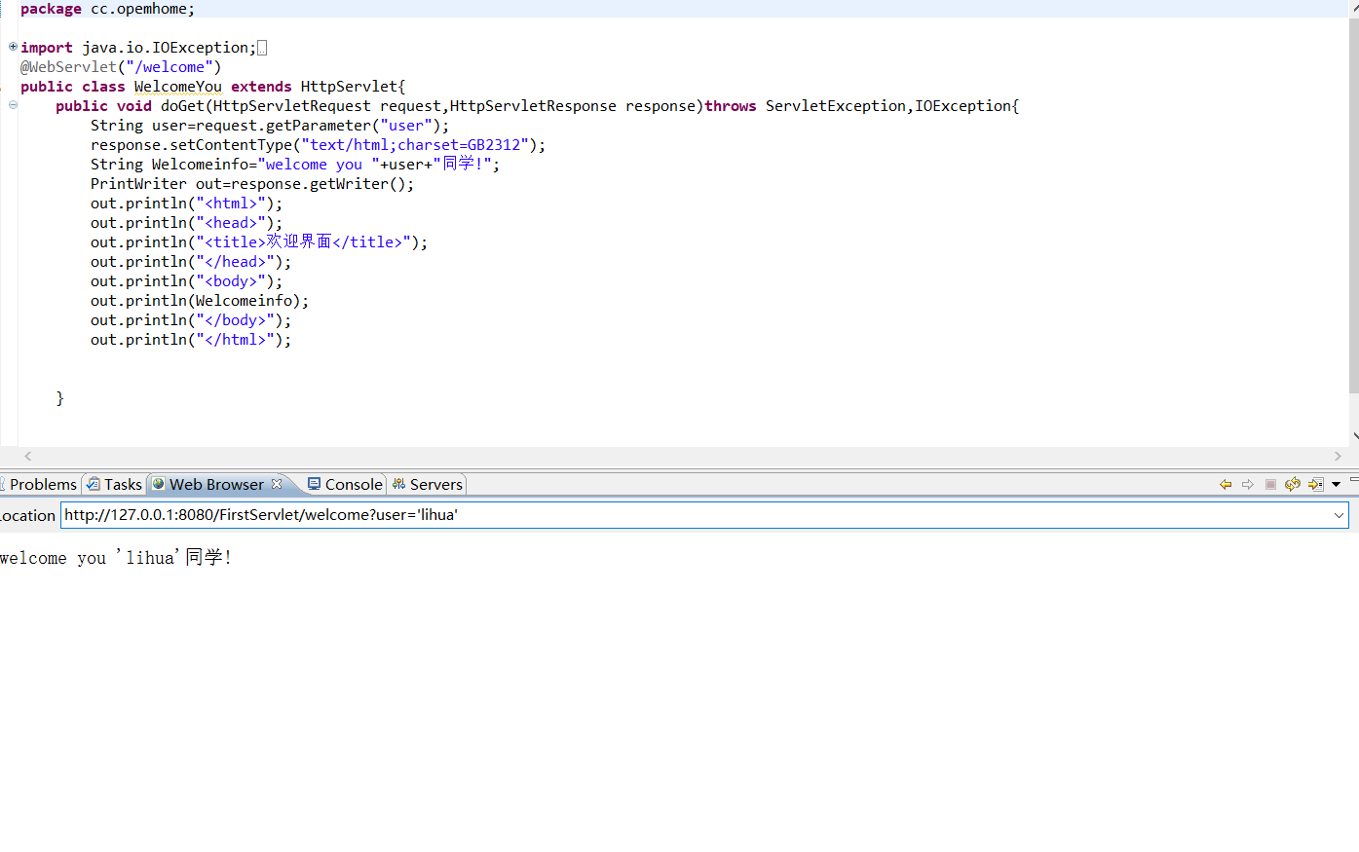

第三题：

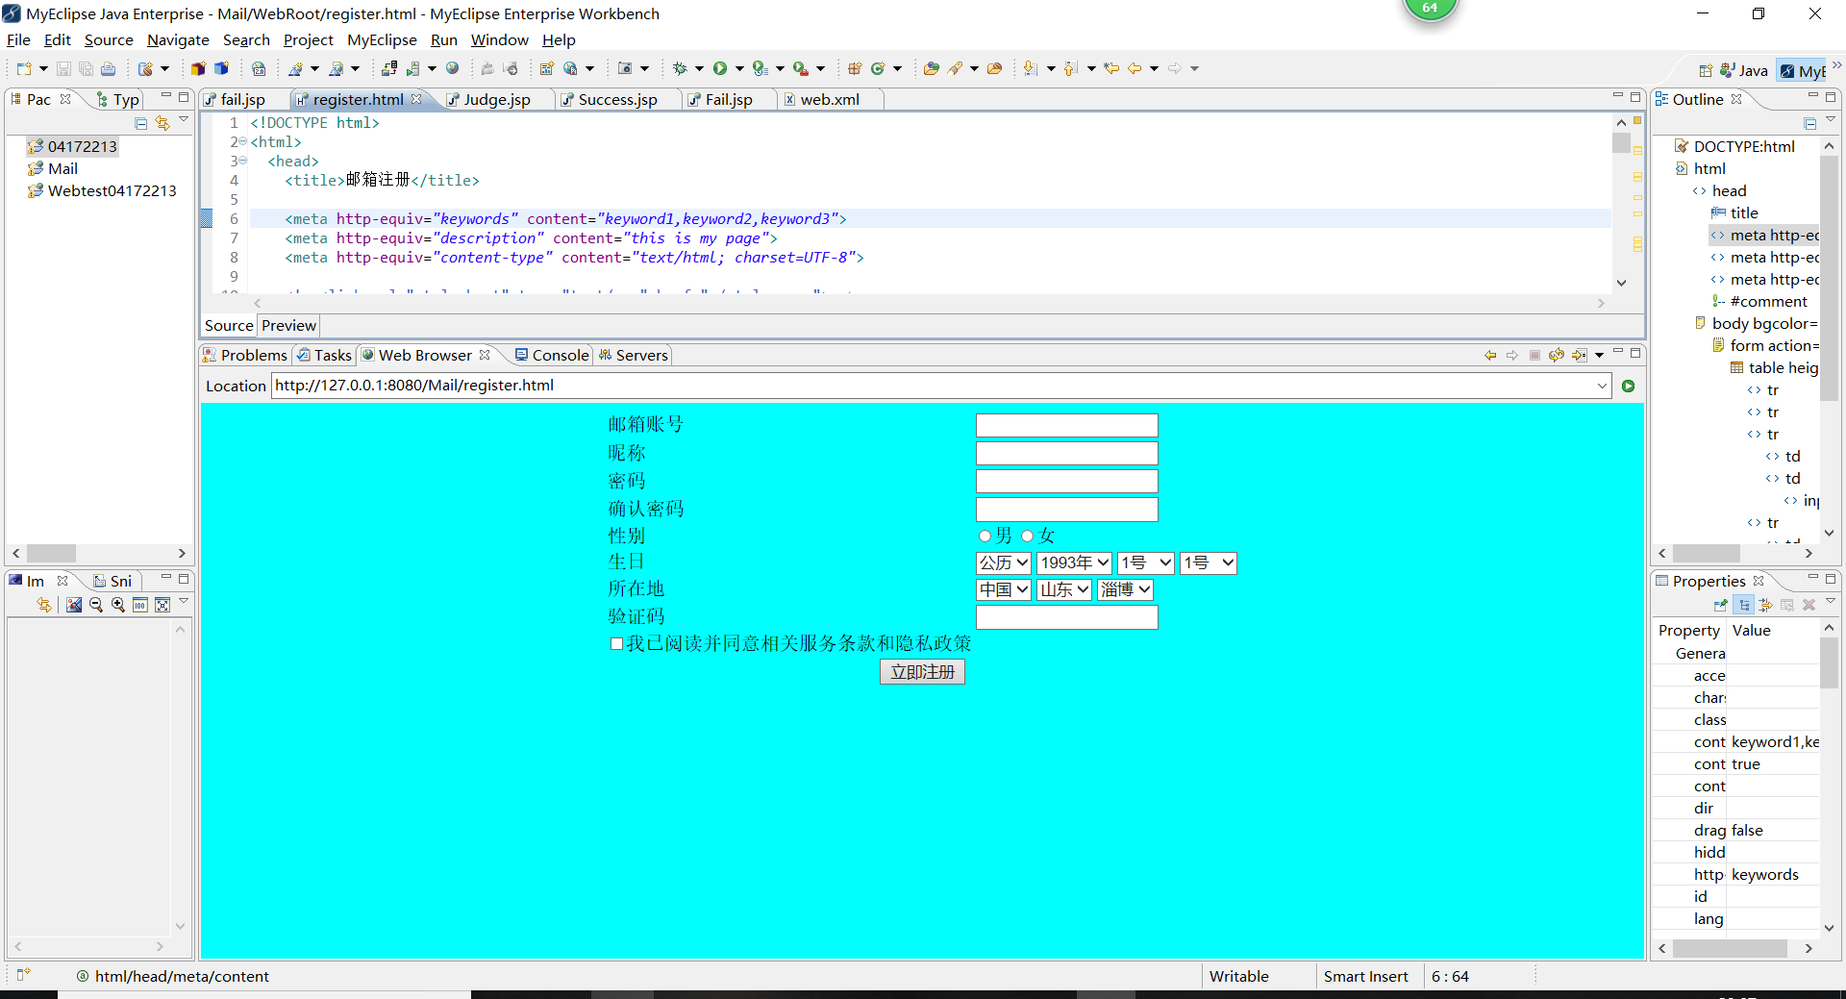

成功界面：

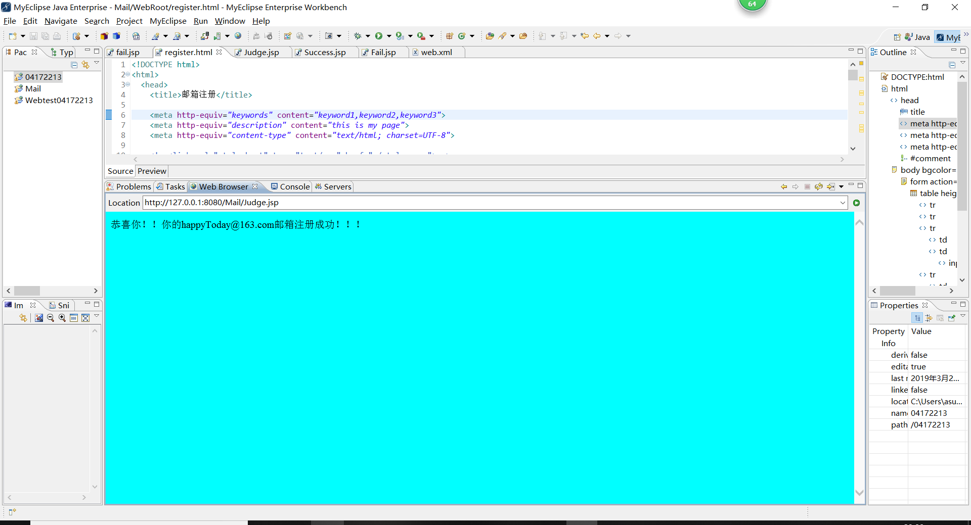

失败界面：

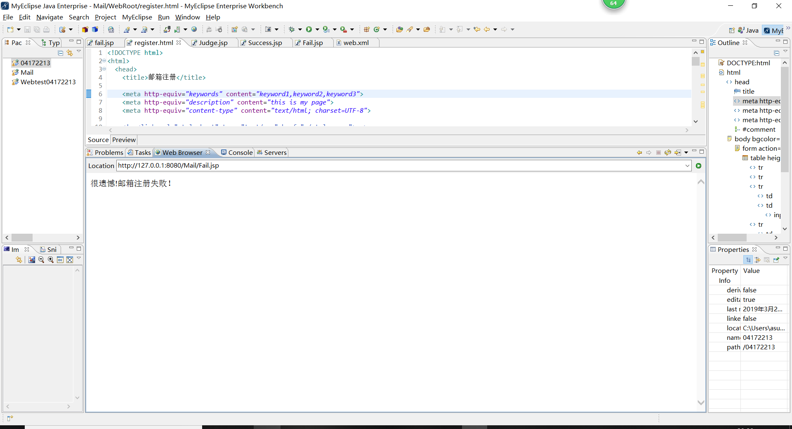

# 收获与问题

对网页设计有更进一步的了解。

发现自己对html的知识还不够熟练，还需加强学习。